Projektbeschreibung:

Projekttitel:
Webauftritt der HS Grafenegg

Projektteilnehmer:
(Liste mit allen Studierenden, die am Projekt mitgewirkt haben)
Klaus Brunner
Dominik Pressl
Patrick Neuzil
Fabian Schindler

Projektkoordination:
(Betreuer von der FH-Seite)
Gerd Holweg

Kontaktperson:
(wird in den meisten Fällen derTeambetreuer sein)
Gerd Holweg

Kurzfassung / Abstract:
Die Homepage HS-Grafenegg ist ein Beispiel für ein semesterübergreifendes Projekt aus dem 1. Studienjahr. Für die Hauptschule in Grafenegg wurde eine optisch und inhaltlich ansprechende Webseite erstellt, die einen umfassenden Einblick in das Schulleben und die Aktionen der Hauptschule gibt. Aufgabe des ersten Semesters war es, die Daten zusammenzutragen und die Webseite in Form einer statischen Homepage online zu stellen (siehe http://www.hs-grafenegg.at). In einem zweiten Schritt wird die Seite unter zu Hilfenahme eines Content Management Systems neu erstellt, sodass letztendlich eine eigenständige Wartbarkeit und laufende Aktualisierungen von Seiten des Lehrpersonals an der Schule ohne technisches Hintergrundwissen leicht zu bewerkstelligen ist.

Ausführliche Projektbeschreibung:

Ausgebend von einer bestehenden Webseite wurde die Webseite im Hinblick auf einfache, Benutzung, übersichtliches Design und gute Wartbarkeit und Erweiterbarkeit neu aufgebaut. Es gibt einen öffentlichen Bereich (für alle zugängig) und einen internen Bereich, der nur für dafür autorisierte Personen zur Verfügung steht (schulinterne News, Stundenpläne, Aktuelles, Uploadbereich für Skripten…).

Jedem Bereich an der Schule ist eine eigene Seite gewidmet. Das sind im Speziellen:
- Informatikraum
- Turnsaal
- Schulbad
- Küche
- Physik- und Chemiesaal
- Bibliothek
- Sportplatz
- Werkräume

Dazu noch einzelne Seiten wie:
- Vorstellung von Schulprojekten und Aktivitäten
- E- Learning
- Galerie
- Gästebuch
- Webcam
- Chatroom

Der dynamische Teil (interner Bereich) wird im 2.Semester realisiert.

Schwerpunkt dieses Projektes liegt in der Koordination der Aufgaben, den großen Datenmengen, die zu organisieren sind, sowie im adäquaten Umsetzen, sodass die Homepage den Anforderungen der HS-Grafenegg entspricht und verwendet werden kann.

Bilder zum Projekt:
(zumindest 1 Bild je Projekt sollte abgegeben werden (Screendumps, Skizzen, interessante Grafiken aus den Dokumentationen, …)
Achtung: Bilder bitte zusätzlich im JPG, GIF oder PNG-Format abgeben!)

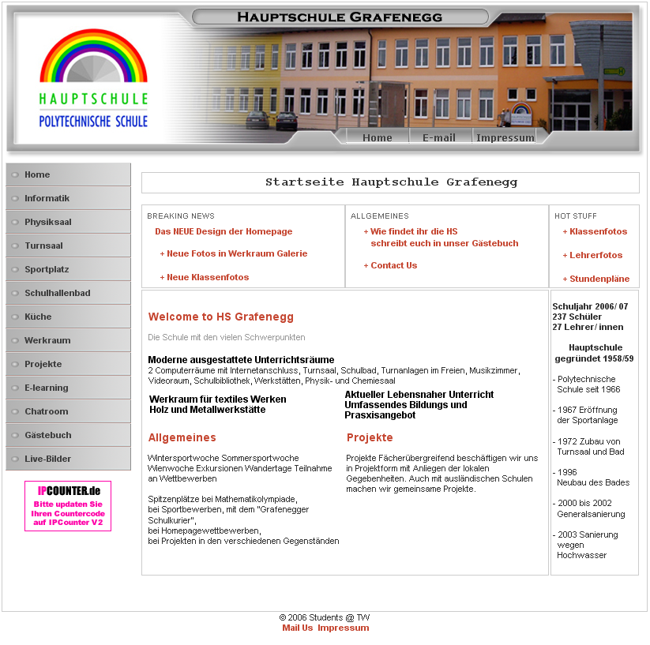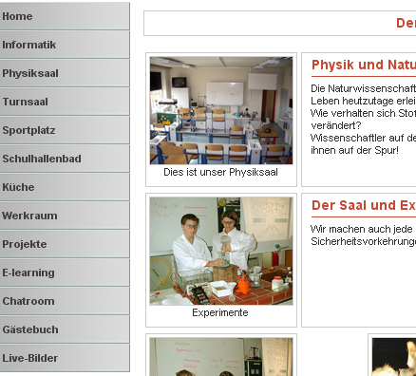
Banner HS- Grafenegg

M
E
N
Ü

Bereich für die

Seiten

Erwähnenswerte Ereignisse bei der Durchführung:
(Hier alles hinein, was sonst nirgends dazu passt. Kann zu tun haben mit:
Projektplanung, Projektablauf, Erfahrungen, besondere Vorkommnisse, …)

Das Projekt erforderte eine sehr enge Zusammenarbeit mit dem Lehrpersonal der HS Grafenegg. Es stellt ein gutes Beispiel dar für eine reale Anwendung mit einem „echten“ Auftraggeber. Die Aufteilung in 2 Semester spiegelt die vom Team erworbenen Kenntnisse im Studienbetrieb wider (im ersten Schritt Aufbau einer statischen Webseite, im zweiten Schritt eine dynamische Webseite unter zu Hilfenahme eine Content Management Systems).

Projektrahmen:
Studiengang: Bachelor Informatik
Semester: 1, 2
Jahr: 2006/2007
Lehrveranstaltung: IT-Projektarbeit
Status: in Arbeit („in Vorbereitung“, „in Arbeit“ oder „abgeschlossen“)

Projektaufwand:
Stunden gesamt: 500

Auftraggeber / Firmenbeteiligungen:
Auftraggeber:
(Auftraggeber kann die FH-Technikum-Wien sein, eine externe Firma, oder im Falle eines von den Studierenden aus Eigeninteresse gewählten Projektes auch“ keiner“ sein)
Hauptschule Grafenegg
Projekttypus:
(Eines aus den Kategorien „Eigenes Projekt“, „Eigenes Firmenprojekt“, „FH-Projekt“, „FH-Firmenprojekt“)
Eigenes Firmenprojekt

Projektdaten:
(Je nach Möglichkeit Angabe von Daten zum Projekt
Link: bei Webseiten Link auf vorhandene, ausführbare Installation
Weitere interessante Daten, die veröffentlicht werden können (ist nicht bei allen
Projekten sinnvol)l, z.B. Download von Unterlagen, Teile von Sourcecodes, … )
Link: http://www.hs-grafenegg.at/

Projektumfeld:
(In welchem Umfeld wurde das Projekt realisiert
z.B.: Web, Java, .NET, PHP, CMS Joomla, TYPO3, …
spezielle Voraussetzungen, Rahmenbedingungen )
Entwicklung einer statischen Webseite mit den Kernkomponenten HTML, CSS, JavaScript
Im 2. Schritt Einsatz eines Content Management Systems (Joomla) zur Umsetzung dynamischer Inhalte

